BAŞKENT ÜNİVERSİTESİ

ELEKTRİK-ELEKTRONİK MÜHENDİSLİĞİ

EEM-312
SAYISAL ELEKTRONİK LAB.
DENEY #3
RAPOR

Deniz Çolak
20393492

1) Deney sırasında 4050 entegresi kullanıldı. Bu entegre inverterdır.
Tam parça numaraları: CD4049UBCM, CD 4049UBCN
CD4050BCM, CD4050BCN
Features:
-Wide supply voltage range: 3V to 15V
-Direct drive to 2TTL loads at 5.0V over full temperture range
-High source and sink current capability
-Special input protection permits input voltages greater than Vdd

2) Ölçülen Değerler Teorik Değerler
VOL 0 0
VOH 5 5
VIL 1.6 typ: 2.25 max: 1.5
VIH 3.4 min: 3.5 typ: 2.75
NMH 1.6 min: 1.5 typ: 2.25
NML -1.6 typ: -2.25 max: -1.5

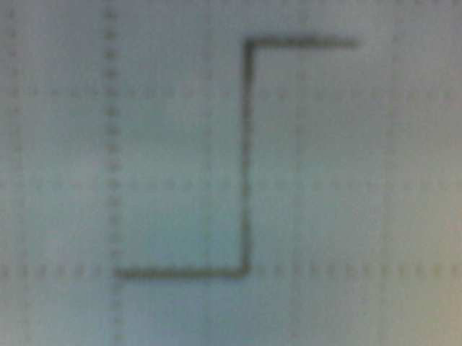

Şekilde görüldüğü gibi ortaya çıkan grafik yaklaşık olarak ideal bir inverting buffer grafiğidir.
Deney sırasında ölçtüğüm değerler teorik değerlerle birebir aynı cıkmıştır.

3) Ölçülen Değerler Teorik Değerler
Tr 100ns 20ns
Tf 100ns 20ns
Tphl 445ns 110ns
Tplh 400ns 120ns
Td 422.5ns 115ns

Deney sırasında ölçtüğüm değerler teorik değerlerle birbirini tutmasa da yaklaşık olarak 5 katıdır.

